**Módulo 2.**

**Medición de la pobreza en México**

Al respecto, la Ley General de Desarrollo Social (LGDS), promulgada en México en 2004, creó el Consejo Nacional de Evaluación de la Política de Desarrollo Social (CONEVAL), el cual tiene dos funciones principales: medir la pobreza en forma multidimensional y evaluar las políticas y programas sociales.

Además, los indicadores establecidos en el artículo 36 de la LGDS permiten identificar tres espacios analíticos relevantes para el estudio de la pobreza: el primero se asocia al enfoque de bienestar, en términos de los satisfactores que pueden ser adquiridos mediante los recursos monetarios de la población; el segundo se vincula a los derechos fundamentales de las personas, en materia de desarrollo social; y el tercero se determina por aspectos relacionales y comunitarios que se expresan territorialmente.

## **Tema 1. Fundamentos normativos de la medición de la pobreza en México**

El artículo 1 de la Ley General de Desarrollo Social plantea, como uno de sus principales objetivos, **garantizar el pleno ejercicio de los derechos sociales** consagrados en la Constitución Política de los Estados Unidos Mexicanos, asegurando el acceso de toda la población al desarrollo social.

En el artículo 6 de la LGDS, se reconocen como derechos para el desarrollo social los siguientes:

* + - La educación
    - La salud
    - La alimentación nutritiva y de calidad
    - La vivienda
    - El disfrute de un medio ambiente sano
    - El trabajo y la seguridad social
    - Los derechos relativos a la no discriminación, en los términos de la Constitución Política de los Estados Unidos Mexicanos

En el artículo 36 de la LGDS, se señala que la pobreza debe medirse utilizando, al menos, los siguientes indicadores:

* Ingreso corriente per cápita
* Rezago educativo promedio en el hogar
* Acceso a los servicios de salud
* Acceso a la seguridad social
* Calidad y espacios de la vivienda
* Acceso a los servicios básicos en la vivienda
* Acceso a la alimentación nutritiva y de calidad
* Grado de cohesión social
* Grado de accesibilidad a carretera pavimentada

La LGDS, en su artículo 37, señala que la información que deberá utilizar el CONEVAL para la medición de la pobreza en México es la que genere el Instituto Nacional de Estadística y Geografía (Inegi). Además, la periodicidad que establece la Ley para la medición es de mínimo dos años para información nacional y estatal y cinco para la desagregación municipal.

## **Tema 2. Dimensiones de la pobreza: bienestar económico y derechos sociales**

Los ordenamientos de la LGDS permiten identificar dos grandes enfoques que analizan el carácter multidimensional de la pobreza: **el de bienestar y el de derechos**.

* El primero circunscribe las aproximaciones de necesidades básicas insatisfechas de activos, de capacidades, entre otras (Attanasio y Székely, 2001, 1999; Grupo de Río, 2006; Ravallion, 1998; Sen, 1992, 1980).
* El segundo está asociado a la existencia de garantías fundamentales, inalienables, insustituibles e interdependientes, por lo que, desde esta perspectiva, la pobreza constituye, en sí misma, una negación de los derechos humanos (PNUD, 2003b; Robinson, 2001; CDESC, 2001; ONU, 2004).

En la metodología de medición multidimensional establecida en México, se consideran *dimensiones constitutivas de la pobreza* a todas aquellas asociadas a los indicadores mencionados en el artículo 36 de la LGDS, a excepción de la cohesión social. Para efectos de identificación de la población en situación de pobreza y conforme al marco conceptual, estas dimensiones se dividen en dos grupos:

* + - * Dimensión asociada al espacio del bienestar económico, la cual se mide operativamente por el indicador de ingreso corriente per cápita.
      * Dimensiones asociadas a los derechos sociales, es decir, la educación, la salud, la seguridad social, la alimentación, la vivienda y sus servicios, las cuales se miden por medio de los seis indicadores de carencia social referidos.

Dado que la pobreza es también una experiencia local y circunstancial (ONU, 2004), es decir, va más allá del ámbito individual, la LGDS considera también elementos comunitarios o locales, cuya identificación descansa en criterios territoriales para definir el contexto territorial.

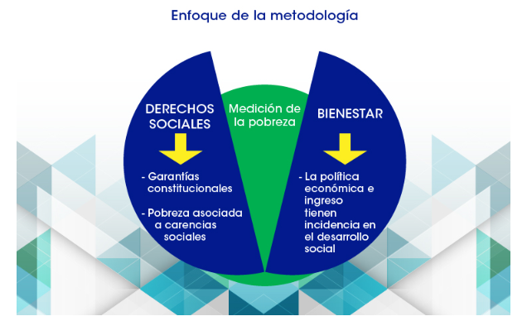

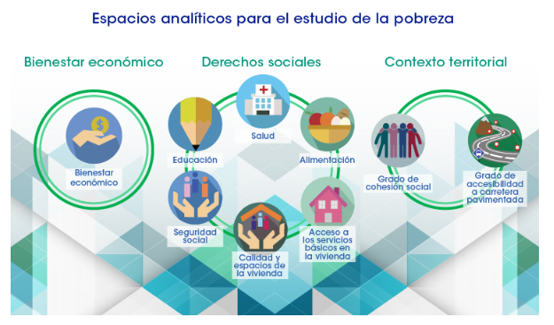

**2.1 Espacio de bienestar económico**

Bienestar económico. Se identifica a la población cuyos ingresos son insuficientes para adquirir los bienes y servicios que requiere para satisfacer sus necesidades.

Representa el flujo de entradas no necesariamente monetarias (puede incluir los productos recibidos o disponibles en especie, entre otros), que les permiten a los hogares obtener los satisfactores que requieren, sin disminuir los bienes o activos que poseen.

El ingreso corriente del hogar es ajustado, a fin de reflejar las diferencias en la composición del hogar (de acuerdo con su tamaño, edad de sus integrantes y otras características). De esta forma, se retoma el **indicador de ingreso corriente del hogar** conforme a lo dispuesto en el artículo 36 de la LGDS.

**2.2 Espacio de los derechos sociales**

Derechos sociales. Se identifica a la población con **al menos una carencia social en los indicadores asociados a este espacio**. A la medida agregada de estas carencias se le denominará **índice de privación social.**

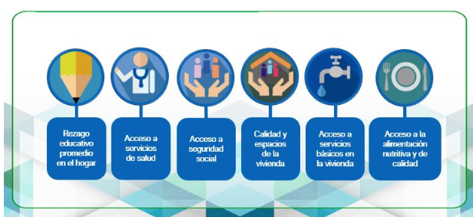

**2.3 Espacio del contexto territorial**

Contexto territorial. Se incorporan factores contextuales que se analizan desde la óptica de la influencia que tienen en la sociedad y viceversa.

**2.4 ¿Cómo se mide la pobreza en México?**

**(Video)**

## **Tema 3. Identificación de la población en situación de pobreza**

**3.1 Combinación de los espacios de bienestar y derechos: donde se juntan la insuficiencia de ingresos y las carencias sociales**

La identificación de la población en situación de pobreza se realiza en dos etapas: en la primera, se determina si los ingresos de una persona son insuficientes para la satisfacción de sus necesidades y si presenta carencias en cada uno de los seis indicadores. En la segunda, se combinan los indicadores generados en la etapa previa, a fin de reconocer a la población en situación de pobreza multidimensional.

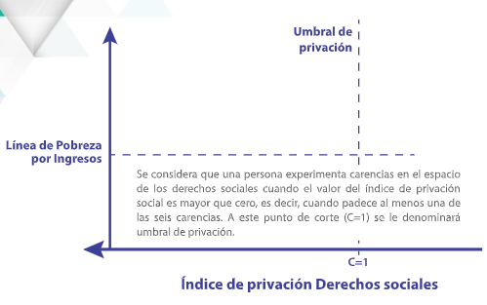

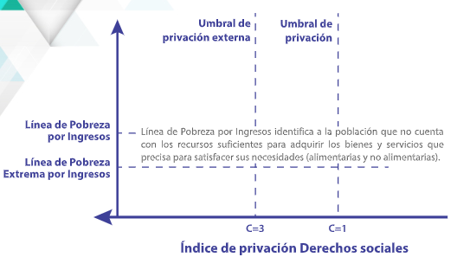

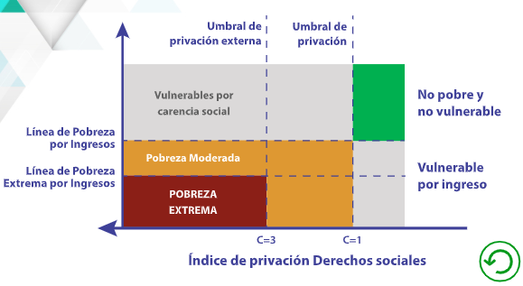

* **Población en pobreza multidimensional**: población con ingreso inferior al valor de la Línea de Pobreza por Ingresos y que padece, al menos, una carencia social.
* **Población en pobreza multidimensional extrema**: población con ingreso inferior al valor de la Línea de Pobreza Extrema por ingresos y que presenta, al menos, tres carencias sociales.
* **Población en pobreza multidimensional moderada**: población pobre multidimensional no incluida en la población pobre multidimensional extrema.
* **Vulnerables por carencias sociales**: población que presenta una o más carencias sociales, pero cuyo ingreso es superior a la Línea de Pobreza por Ingresos.
* **Vulnerables por ingresos**: población que no reporta carencias sociales y cuyo ingreso es inferior o igual a la Línea de Pobreza por Ingresos.
* **No pobre multidimensional y no vulnerable**: población cuyo ingreso es superior a la Línea de Pobreza por Ingresos y no tiene carencia social alguna.

**Conclusión**

En este módulo, estudiaste los fundamentos normativos, las dimensiones de la pobreza e identificaste la población en situación de pobreza.

En la siguiente infografía veras el proceso que tiene el CONEVAL para generar información referente a pobreza, en los siguientes módulos conoceremos a detalle este proceso.

